DAFTARPUSTAKA

Aminah, S. (2022). Pengaruh Lingkungan Belajar terhadap Prestasi BelajarSiswa. Indonesian Journal of Education Research (IJoER), 3(6), 140-145.
Basri, H., &Aisyah, S. (2021). "Peningkatan Minat Baca Siswa Melalui Kegiatan Literasi di Sekolah". Jurnal Pendidikan Literasi, 5(2), 112-125.

Bua, M. T., Santoso, A., & Hasanah, M. (2016). Analisis minat membaca permulaan dengan cerita bergambar di kelas I sekolah dasar (Doctoral dissertation, State University of Malang).
Efendi,A. F., &Astriani, L. (2024). Upaya Meningkatkan Minat Membaca Siswa Kelas IV SDN Benda Baru 03 Melalui Media Power Point. SEMNASFIP.
Elendiana,M.(2020).Upayameningkatkanminatbacasiswasekolahdasar.Jurnal Pendidikan Dan Konseling (JPDK), 2(1), 54-60.
Fadhilaturrahmi,F.(2018).LingkunganBelajarEfektifBagiSiswaSekolahDasar.
JurnalBasicedu,1(2),61-69.
Faiz, A.(2019).ProgramPembiasaanBerbasisPendidikanKarakterDiSekolah.
JurnalPGSD,5(2),1-10.
Hasibuan, F. D., &Ain, S. Q. (2024). Strategi Guru dalam Menumbuhkan Minat BacapadaSiswaKelasIVdiSDN10KecamatanKandis.Didaktika:Jurnal Kependidikan, 13(2), 1469-1478.
Hidayat, A. (2018). Pengaruh Aksesibilitas Buku terhadap Minat Baca Siswa Sekolah Dasar. Jurnal Ilmu Pendidikan, 5(4), 112-125.
Kholida, N., & Dafit, F. (2023). Minat Baca Siswa Kelas IV C SDN 112 Pekanbaru.Innovative: Journal Of Social Science Research,3(5), 9034-9044.
Kurniawan,A.R.,Destrinelli,D.,Hayati,S.,Rahmad,R.,Riskayanti,J.,Wasena,
I.S.,&Triyadi,Y.(2020).PerananPojokBacadalamMenumbuhkanMinat Baca Siswa Sekolah Dasar.Jurnal Inovasi Pendidikan Dan Pembelajaran Sekolah Dasar, 3(2), 48-57.
Lestari, D. (2020). Faktor-Faktor yang Mempengaruhi Minat Baca Siswa di Sekolah Dasar. Jurnal Pendidikan Literasi, 9(2), 99-110.

Nayren,J.,&Hidayat,H.(2021).PengaruhNilai-NilaiEstetikaPadaPenataan Pojok Baca Terhadap Minat BacaAnak Usia Dini. Al-Abyadh, 4(2), 81-88. NILASARI,J.R.(2020).Analisisminatbacadanpemahamansiswakelasivpada pembelajarantema7disekolahdasarnegeri1tanjungpurotahun
pelajaran2019/2020(Doctoraldissertation,STKIPPGRIPACITAN).
Putri,K.H.(2024).AnalisisGerakanLiterasiSekolahTerhadapMinatBacaPeserta Didik Sekolah Dasar. Jurnal Ilmiah Madrasah, 1(3).
Putri, R., Safrizal, S., & Komalasari, E. (2023). faktor penyebab kurangnya minat bacakelasIIdiSDNO05Baringin. Pendikdas:JurnalPendidikan Dasar, 4(1), 13-19.
Rahman, M. (2022). Evaluasi Program Perpustakaan Sekolah dalam Mendorong Minat Baca. Jurnal Riset Pendidikan, 12(4), 65-78.
Rahmawati, L., & Putri, D. (2019). "Pengaruh Fasilitas Literasi di Kelas terhadap Kebiasaan Membaca Siswa". Jurnal Penelitian Pendidikan, 8(3), 98-110
Rahmawati,N.(2021).KetersediaanSumberBacaandiSekolahdanHubungannya denganKemampuanMembacaSiswa.Jurnal PenelitianPendidikan,15(3), 78-92.
Rahmi,A.A.,&Dafit,F.(2022).Perangurudalammeningkatkanminatmembaca siswa kelas II sekolah dasar.Jurnal ilmiah pendidikan profesi guru,5(2), 415-423.
Renny Yusvita br Bangun, (2021) HUBUNGAN MINAT BACA SISWA TERHADAP HASIL BELAJAR SISWA SEKOLAH DASAR NEGERI 040492 BATUKARANG T.P 2020/2021. Skripsi thesis, UNIVERSITAS QUALITY BERASTAGI.
Salsabila,A., & Puspitasari, P. (2020). Faktor-faktor yang mempengaruhi prestasi belajar siswa Sekolah Dasar. Pandawa, 2(2), 278-288.
Santoso, B. (2020). Pengaruh Kebiasaan Membaca terhadap Prestasi Akademik Siswa di Sekolah Menengah. Jurnal Pendidikan dan Pembelajaran, 10(2), 45-60.

Sari, N. P., & Wibowo,A. (2020). "Diskusi Kelas sebagai Sarana Meningkatkan Pemahaman dan Minat Baca Siswa". Jurnal Pendidikan dan Pembelajaran, 7(1), 45-60.
Sari, R. & Nugroho,A. (2021). Implementasi Pelatihan Guru dalam Pemanfaatan Fasilitas Perpustakaan. Jurnal Teknologi Pendidikan, 14(2), 88-101.
Sari,W., & Sari, N. (2023). Strategi Guru dalamMenumbuhkan Iklim Kelas yang Kondusif. Jurnal Pendidikan Tambusai, 7(1), 1040-1045.
Suryadi,T.(2022).PeranSekolahdanKeluargadalamMeningkatkanBudaya
LiterasipadaAnak.Jurnal LiterasiIndonesia,12(1), 55-70.
Tanjung, N. T. (2022). Upaya Meningkatkan Minat Belajar Siswa Melalui PemanfaatanAplikasiKinemasterSebagaiMediaPembelajaranPadaTema Sehat Itu Penting di Kelas V SD Negeri 108293 Perbaungan. EduGlobal: Jurnal Penelitian Pendidikan, 2(1), 123-135.
Wulandari,R.(2019).PeranOrangTuadalamMeningkatkanMinatBacaAnakdi Era Digital. Jurnal Literasi dan Pendidikan, 7(1), 30-42.
Latief,A.(2023).Perananpentingnyalingkunganbelajarbagianak.Jurnal
Kependidikan,7(2),61-66.
Prawiyogi, A. G., Sadiah, T. L., Purwanugraha, A., & Elisa, P. N. (2021). PenggunaanMediaBigBookuntukMenumbuhkanMinatBacadiSekolah Dasar. Jurnal Basicedu, 5(1), 445-451.

LAMPIRAN
LEMBARANGKETMINATBACASISWA

Nama :
Kelas :
Tanggal :

PetunjukPengisian: Bacalah Setiap pernyataan berikut dengan cermat. Beri tanda benar (✓) pada kolom yang sesuai dengan pendapatmu terhadap setiap pernyataan
keterangan:
4.SangatSetuju (SS)
3.Setuju (S)
2.TidakSetuju(TS)
1.SanggatTidakSetuju(STS)

No | Pernyataan | S | TS | S | ss
1. | Sayatetapmembacabukusaatdisekolah  walaupun guru tidak memberikan tugas  membaca
2. | Sayamerasagembirasaatmembacabuku  ceritaataubuku bergambar
3. | Sayasadarbahwamembacabukudapat  menambahpengetahuan saya
4. | Sayasukamencobamembacaberbagaijenis  bukudiperpustakaan atau pojokmembaca
5. | Saatmembacabuku,sayabisafokustanpa  tergangguolehteman
6. | Sayamembacadenganseriusagatsayabisa  memahamiisi buku

7. | Sayaseringmemanfaatkanwaktuistirahat  atau waktuluangdisekolah untukmembaca berbagai jenis buku
8. | Sayasukamembacabukupelajaranatau bacaanlaindirumah,tanpaharusdisuruholeh  orangtuamaupunguru
9. | Sayamerasamembacabukuagarbisalebih  pintardantaubanyakhal
10. | Saya menyadari bahwa semakin sering membaca, saya menjadi lebih mudah  memahami pelajaran
11. | Sayatertarikjikaadakegiatanmembacaatau  programliterasidisekolah
12. | Ssaya senang berdiskusi dengan teman  mengenaibuku yangtelah sayabaca
13. | Sayapunyadaftarbuku yangingin sayabaca
14. | Sayaseringmeminjamdariperpustakaan  sekolah
15 | Sayasukamencerikanisibukuyangsudah  sayaabacakepadatemanatau guru
tabel3.AngketMinatBaca

LEMBAROBSERVASIAKTIVITASBELAJAR SISWA

Nama Sekolah :
Kelas :
TanggalOpservasi :
Observer(Pengamat):NatalinaEnjelaSibarani Petunjuk Pengisian:
- Amatisetiapperilakuataukondisiyangsesuai denganindikatoryang diamati
- Tentukanskorberdasarkansejauhmanaindikatortersebuttampakselama proses observasi
- Isikanskor 1-4 dikolom penilaian
1=Tidakterpenuhi/ Buruk
2=Kurangterpenuhi/ Cukup
3=Terpenuhi/ Baik
4=Sangatterpenuhi/Sangat Baik
- Jumlahkanseluruh skoruntuk memenuhitotal nilai observasi

No | Pertanyaan | Jawaban
No | Pertanyaan | 1 | 2 | 3 | 4
1 | Apakahruangkelastampakbersih,tertata  rapi,bebasdarisampahdan gangguan?
2 | Apakahsuasanasekolahtenangdan  mendukungminatbacasiswa?
3 | Apakahpojokbacadimanfaatolehsiswadan  menarik?
4 | Apakahrak buku,mejabaca,dan fasilitas  literasidirawatdenganbaik(tidakrusak),  terjagakebersihannyadantertatadengan rapi?
5 | Apakahsiswaterlihatantusiasdantertib  membacabuku?
tabel4.KisiKisiObservasiLingkungan Belajar

HasiljawabandariwawancarayangdiberikankepadaGuruSDNegeri 107982 tanggal 17 Juli 2025
N  o | Indikator | Pertanyaan | Jawaban | Keterangan
 |  |  |  | Ya | Tidak
1. | Lingkungan fisik kelas | Bagaimanakondisi fasilitas fisik di sekolah saat ini, berseri dan juga keadaan sekolah yang nyaman | Berdasarkan hasil wawancara, kondisi fasilitas fisik di SDN 107982 berada dalam keadaan baik. Lingkungan sekolah dinilai nyaman, bersih, dan tertata, sehinggamenciptakansuasana belajar yang kondusif. Ruang-ruang pembelajaran mendukungaktivitas belajar siswa, baik secarafisikmaupun dari  segikenyamanan.
2. | Sarana dan prasarana | Apakah pencahayaan, ventilasi dan kebersihan ruang kelas sudah  memadai untuk mendukung | Pihak sekolah menyampaikanbahwa pencahayaan di seluruh ruang kelas,mulaidarikelas IhinggakelasVI, beradapadakategori  cukupbaik.Ventilasi | 

 |  | kegiatanmembaca siswa. | udara juga memadai, sehingga sirkulasi udaraberjalandengan lancar. Kebersihan ruang kelas dijaga dengan baik, sehingga mendukung suasana belajar yang sehat dan nyaman, khususnyadalam  kegiatanmembaca.
3. | Sarana dan prasarana | Apakah di sekolah telah menyediakan sarana dan prasarana seperti leptop dan  proyektoratau  yanglainnya | SDN 107982 telah menyediakanberbagai sarana pendukung pembelajaranberbasis teknologi, di antaranya perangkat infokus, laptop, printer, serta jaringan internet (Wi-Fi).  Fasilitas ini  digunakan untuk mendukung kegiatan pembelajarandan  literasidisekolah
4. | Sarana dan prasarana | Bagaimanasekolah merespon tulisan ataukoleksibuku | Sekolah mempunyai perpustakaan yang senantiasatersedia  danbisadiaksesoleh

 |  | bacaan yang menarik di siswa | semua murid, dari tingkat I sampai VI. Siswadiizinkanuntuk membaca di tempat atau meminjam buku untuk dibawa ke kelas. Untuk siswa kelas I dan II, perpustakaan juga berfungsisebagai  tempat belajar  mengenalhuruf,  sehingga peran perpustakaan bukan hanya sebagai pusat membaca, tetapi juga sebagai alat pembelajaranyang  mendasar.
5. | Kegiatan literasi sekolah | Apasajafasilitas dan infrastruktur yang disediakan oleh sekolah untuk mendukung kegiatanliterasidi lingkungansekolah | Sarana dan prasarana penunjang literasi yang tersedia di SDN 107982 meliputi perpustakaansekolah, ruangUKS,mushola, kamar mandi, ruang kelas yang layak, serta ruang kantor guru. Walaupun  sebagianfasilitas,  sepertimushola,

masih memerlukan perbaikan, secara umumsaranatersebut berfungsi untuk mendukung kegiatan literasi dan
pembelajaransiswa.
6. | Sarana dan  prasarana | Bagaimana pemeliharaan dalammengelolah fasilitasmembaca di sekolah | Setiap kelas, mulai dari kelas I hingga kelas VI, memiliki pojok baca yang diisi denganberbagaijenis buku. Pojok baca tersebut digunakan secara bergantianoleh siswa, selain kunjungan ke perpustakaansekolah. Pemeliharaanfasilitas dilakukansecara  layak baca  dantertata rapi.
7. | Kegiatan literasi sekolah | Apakah sekolah memiliki program rutinkebiasan  literasiseperti  kegiatanmembaca  15 menit sebelum pembelajarandi  mulai | Sekolah secara konsistenmenerapkankegiatan literasi di awal pembelajaran, yakni membaca buku selama 5-10 menit  sebelum kegiatan

belajar mengajar dimulai. Kegiatan ini dilaksanakandisetiap kelas untuk
membiasakansiswa
membacasetiaphari.
8. | Kegiatan literasi sekolah | Apakahbentuk  kegiatan literasi yang di lakukan secara rutin oleh siswa di kelas IV | Kegiatan literasi di kelas IV meliputi membaca buku di pojok baca dan membuat pajangan karya siswa di kelas. Pajangantersebut  berisi ringkasan bacaan atau karya kreatif lainnya yang dihasilkan  setelahsiswamemba  ca.
9. | Peran guru dalam bimbingan sekolah | Apakah guru di libatkansecara  aktif dalam mendukung minat bacasiswajikaiya dalam bentuk kegiatan apa saja bentuk kegiatan yang di lakukan di sekolah guru | Guru,terutamawali kelas, berkontribusi secaralangsunguntuk meningkatkanminat baca para siswa. Salah satu cara untuk mendukung hal ini adalah dengan memberikan bimbinganmembaca  kepada siswa yang

masih kesulitan. Kegiataninibiasanya berlangsung di luar waktu pelajaran atau setelah sekolah selesai, agar siswa yang mengalami hambatandalam
membaca bisa
mendapatkan perhatianyanglebih.
10  . | Peranorang tua dalam membimbin g dirumah | Sejauh mana keterlibatan orang tua dalam  mendukung proses literasi  yangadadisekola  h | Keterlibatan orangtuadinilaicukupbaik. Orang tua dilibatkan dalam diskusi ni perkembangan anak, terutama bagi siswa yangmengalami  hambatanmembaca.
Tabel4.HasilJawabandariWawancaraKepalaSekolah

Tabel5.HasilCatatanObservasi
BerdasarkanhasilcatatanobservasiyangdilakukandiSDNegeri107982pada17 Juli 2025

No | Indikatoryang diamati | PertanyaanPengamatan | CatatanHasilObservasi
1 | Ketersediaan tempat membaca | Apakah ruang kelas tampak bersih,tertata rapi,bebas dari sampah dan gangguan | Guru dapat  memperhatikan kebersihan kelas sebelum pembelajaran  dimulai
2 | Sekolahkondusifuntuk membaca | Apakahsuasanasekolah tenang dan mendukung minat baca siswa? | Guru dapat mendesain bahanajaryangmenarik dan menciptakan suasana belajar yang didalamkelastetap  tenangdankondusif.
3 | Saranadan prasarana | Apakah pojok baca dimanfaatkan olehsiswa dan menarik? | Guru turut mengajar  siswa untuk  memanfaatkan pojok pajaksaat waktu luang
4 | Ketersediaan fasilitas literasi pojok baca, perpustakaan, kelas dan rak buku | Apakah alat dan bahan literasi diletakkan di tempat yang  memudahkan siswa? | Gurumenatabahanbaca dipojok baca secara menarik, buku dirawat dengan baik, guru juga memberikan arahan kepada siswa untuk menjagakebersihandan  kerapianpojokbaca.
5 | Keaktifansiswa | Apakah siswa terlihat antusias dan tertib  membacabuku? | Guru turut memberi dorongan dan pujian

agar siswa lebih
termotivasi membaca

No | Nama Siswa |  |  |  |  |  |  |  |  |  | JumlahPertanyaan
 | Nama Siswa | P1 | P2 | P3 | P4 | P5 | P6 | P7 | P8 | P9 | P10 | P11 | P12 | P13 | P14 | P15 | Jum  lah | Jumlah  Maks | % | %Rata  -Rata
1 | RTA | 4 | 4 | 4 | 1 | 4 | 4 | 4 | 4 | 4 | 1 | 4 | 4 | 4 | 4 | 4 | 54 | 60 | 90%
2 | RS | 3 | 3 | 3 | 2 | 3 | 2 | 2 | 3 | 3 | 2 | 3 | 3 | 3 | 3 | 3 | 41 | 60 | 68%
3 | RK | 4 | 4 | 3 | 4 | 3 | 3 | 4 | 3 | 3 | 3 | 2 | 1 | 3 | 3 | 3 | 46 | 60 | 77%
4 | MA | 4 | 4 | 4 | 3 | 3 | 4 | 3 | 4 | 4 | 4 | 3 | 3 | 3 | 4 | 4 | 54 | 60 | 90%
5 | CNS | 4 | 4 | 4 | 4 | 4 | 4 | 4 | 4 | 4 | 4 | 4 | 3 | 3 | 3 | 4 | 57 | 60 | 95%
6 | GSP | 4 | 4 | 4 | 3 | 4 | 3 | 3 | 4 | 4 | 4 | 3 | 4 | 3 | 3 | 4 | 54 | 60 | 90%
7 | DOS | 3 | 4 | 4 | 3 | 3 | 4 | 4 | 3 | 4 | 3 | 4 | 3 | 3 | 3 | 4 | 52 | 60 | 87%
8 | CD | 3 | 3 | 3 | 3 | 3 | 3 | 3 | 3 | 3 | 3 | 3 | 3 | 3 | 3 | 3 | 45 | 60 | 75%
9 | NS | 3 | 3 | 3 | 4 | 4 | 4 | 3 | 3 | 3 | 4 | 4 | 4 | 3 | 3 | 3 | 51 | 60 | 85%
10 | COS | 4 | 4 | 4 | 4 | 4 | 4 | 4 | 4 | 4 | 4 | 3 | 3 | 4 | 4 | 4 | 58 | 60 | 97%
11 | GM | 3 | 4 | 4 | 3 | 4 | 3 | 4 | 4 | 4 | 4 | 3 | 3 | 3 | 4 | 4 | 54 | 60 | 90%
12 | DXP | 4 | 4 | 4 | 4 | 4 | 4 | 3 | 3 | 3 | 3 | 3 | 3 | 4 | 3 | 4 | 53 | 60 | 88%
13 | DMN | 3 | 4 | 3 | 4 | 4 | 3 | 4 | 3 | 4 | 3 | 4 | 4 | 3 | 4 | 4 | 54 | 60 | 90%
14 | AS | 4 | 4 | 4 | 3 | 3 | 4 | 4 | 4 | 4 | 4 | 4 | 4 | 4 | 4 | 4 | 58 | 60 | 97%
15 | N | 4 | 2 | 4 | 2 | 4 | 4 | 2 | 3 | 4 | 2 | 2 | 2 | 2 | 2 | 2 | 41 | 60 | 68%

16 | RN | 3 | 4 | 4 | 3 | 2 | 3 | 2 | 2 | 3 | 3 | 2 | 2 | 2 | 2 | 3 | 40 | 60 | 67%
17 | G | 3 | 4 | 4 | 3 | 4 | 4 | 3 | 3 | 4 | 4 | 3 | 4 | 3 | 2 | 4 | 52 | 60 | 87%
18 | SO | 3 | 3 | 3 | 3 | 4 | 3 | 2 | 2 | 3 | 3 | 2 | 2 | 2 | 2 | 3 | 40 | 60 | 67%
19 | RC | 4 | 3 | 4 | 3 | 4 | 3 | 2 | 3 | 4 | 3 | 1 | 4 | 1 | 2 | 1 | 42 | 60 | 70% | 95,6
 | Jumlah | 67 | 69 | 69 | 55 | 67 | 65 | 58 | 61 | 68 | 57 | 57 55 |  | 53 | 58 | 58
 | Skor  Maks |  |  |  |  |  |  |  |  |  |  |  |  |  |  |  |  | 60
 | % |  |  |  |  |  |  |  |  |  |  |  |  |  |  |  | 966
%Rata
-Rata

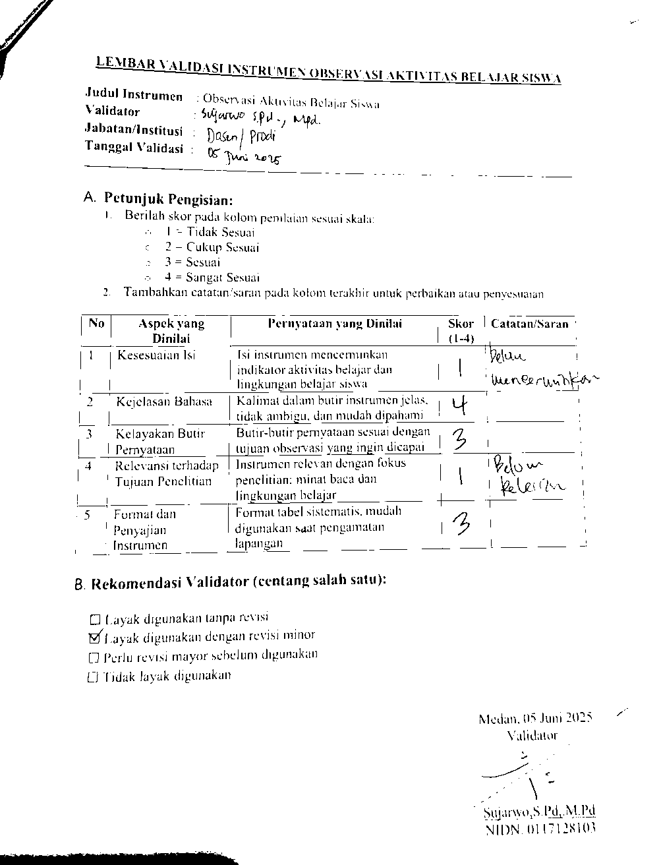

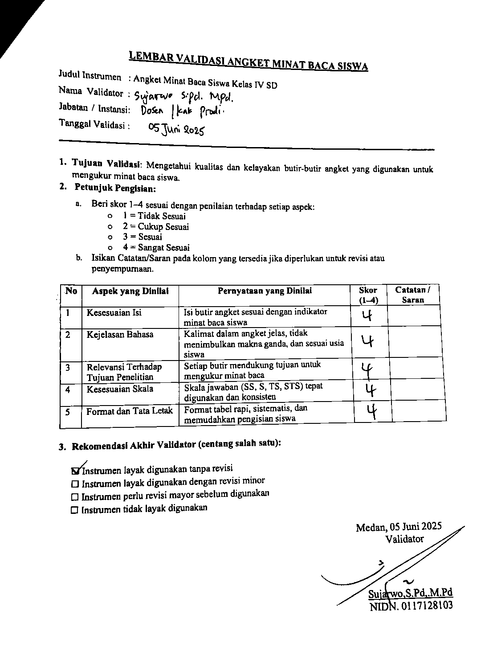

LAMPIRAN
